Рр



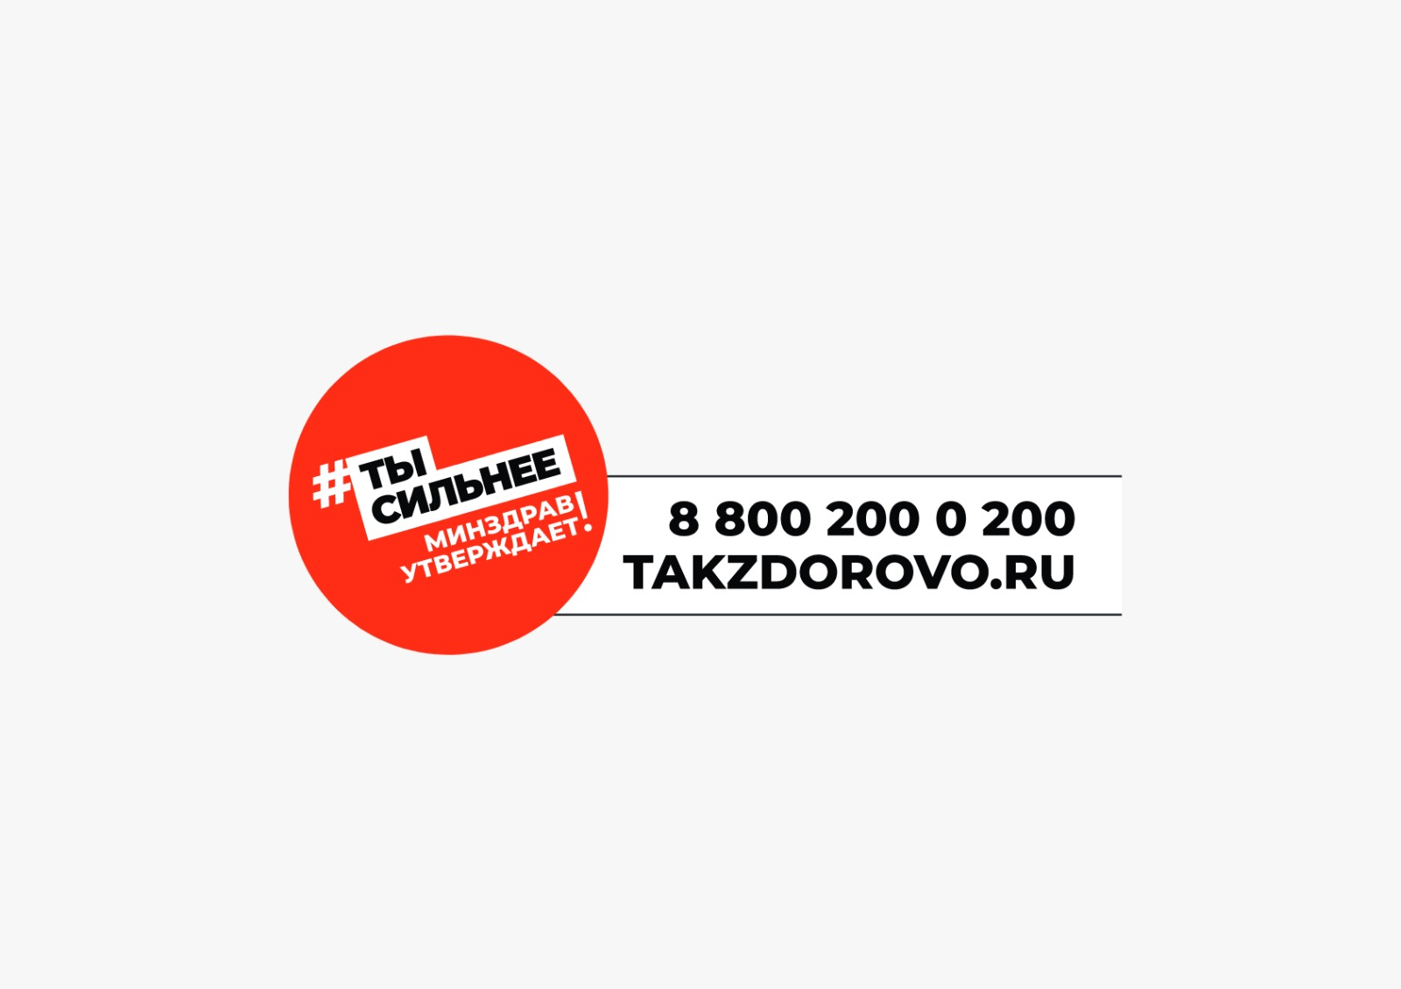

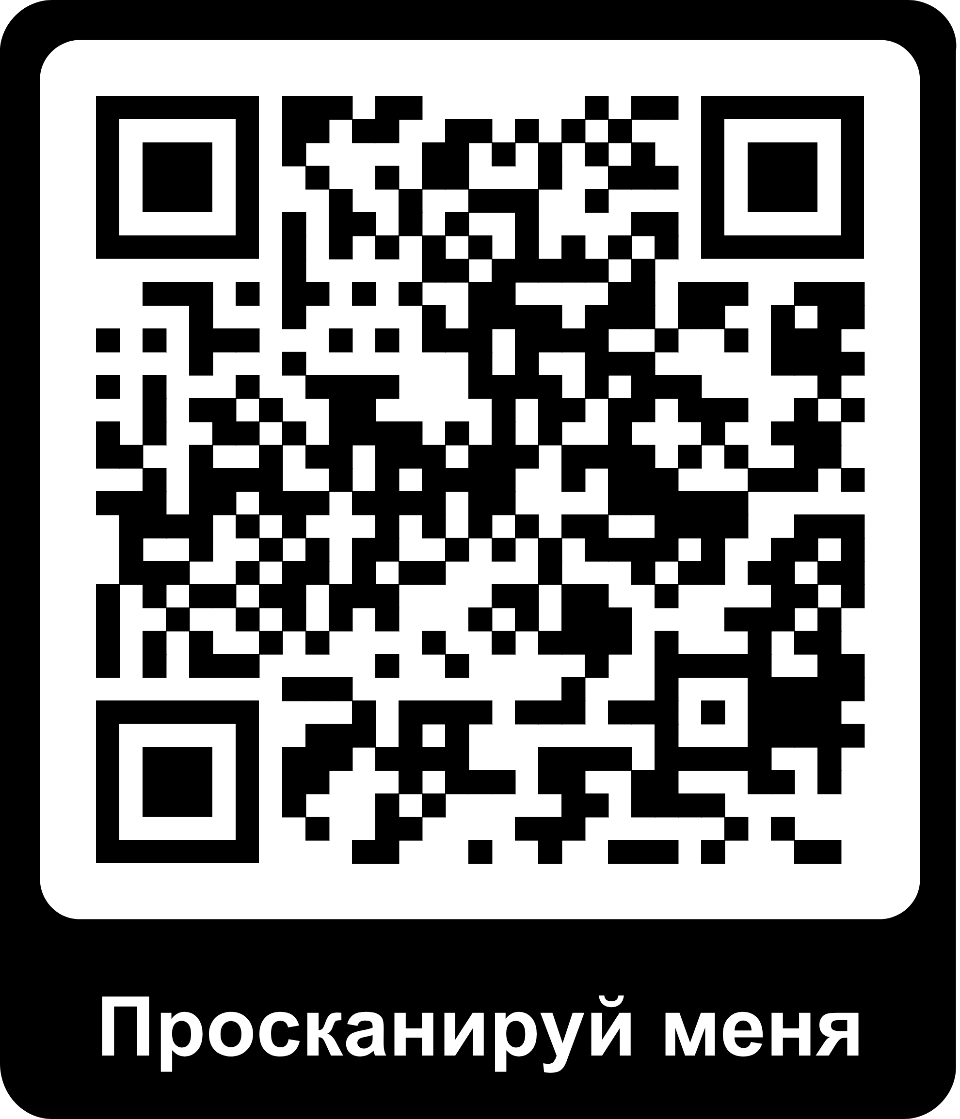

**ГБУ «РЦОЗиМП» МЗ ЧР**





**ИНДЕКС ПРИВЕРЖЕННОСТИ К ЗОЖ**

**РЕСПУБЛИКАНСКИЙ ЦЕНТР ОБЩЕСТВЕННОГО ЗДОРОВЬЯ и**

**МЕДИЦИНСКОЙ ПРОФИЛАКТИКИ**

